**ENTORNO VIRTUAL 1**

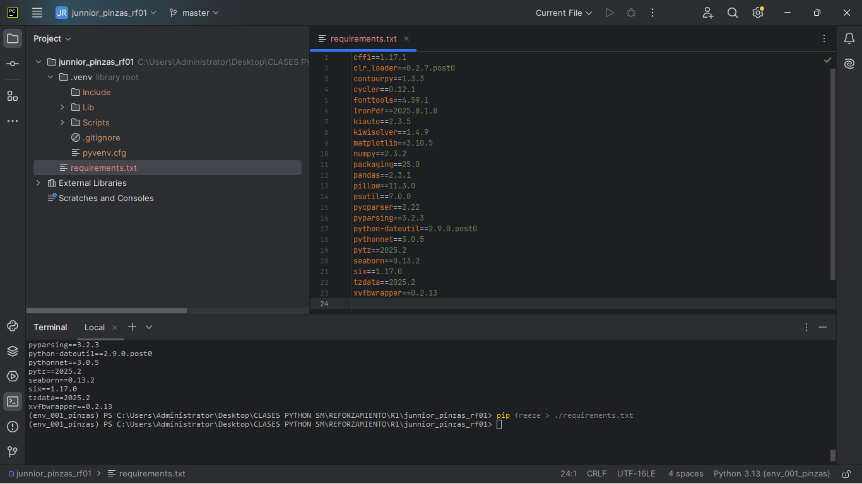

**LIBRERÍA ADICIONAL INSTALADA**

**ENTORNO VIRTUAL 2**

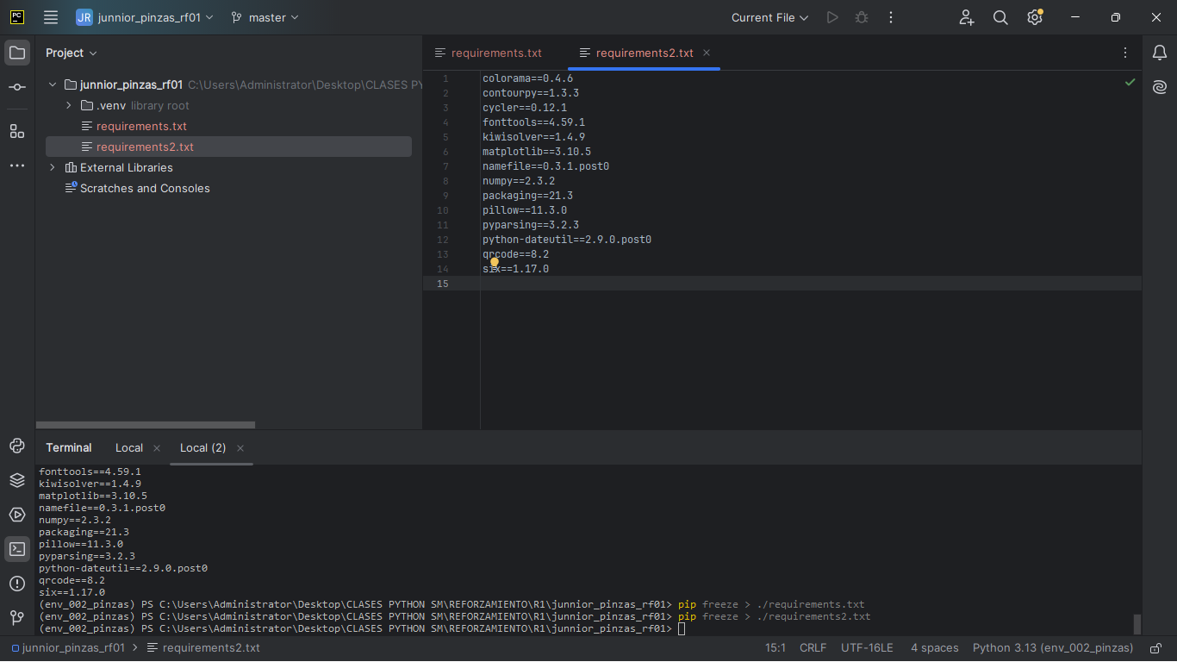

**LIBRERÍA ADICIONAL INSTALADA**

**ENTORNO VIRTUAL 3**

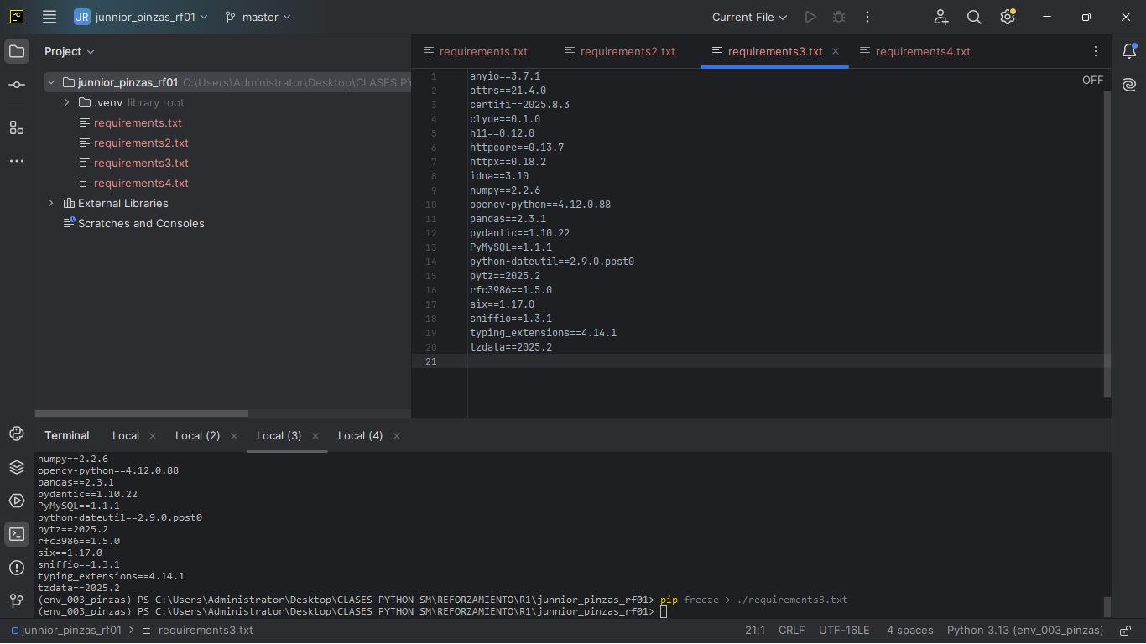

**LIBRERÍA ADICIONAL INSTALADA**

**ENTORNO VIRTUAL 4**

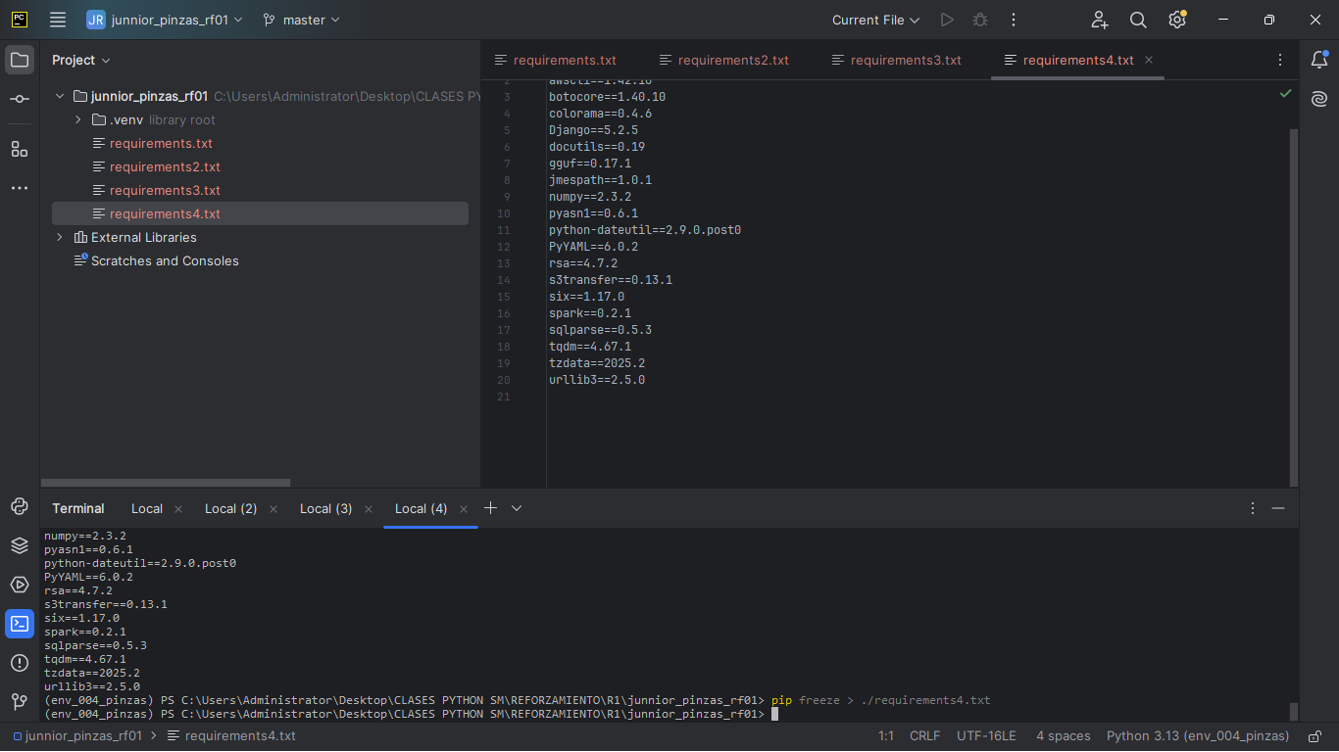

**LIBRERÍA ADICIONAL INSTALADA**